实验报告

课程名称：物联网系统设计_
实验名称：硬件基础实验
姓名：
专业：
学号：
日期：2025/2/17

- 实验任务与要求
- 在Arduino IDE的串口监视器中读取光敏电阻的读数
- 在Arduino IDE的串口监视器中读取BMP280传感器的温度信息
- 将三色小灯混合出不同的颜色

- 实验器材
ESP32开发板即载板、BMP280传感器模块、三色灯模块、光敏电阻模块

三、实验过程
1.光敏电阻读数
（1）实验过程：将模块连接到载板上，将开发板通过数据线连接到电脑上，打开工程文件，选择开发板型号为ESP32 Dev Module，选择正确的串口，编译并上传代码。打开串口监视器，并设置波特率为115200，查看结果。
（2）实验结果：
通过串口监视器观测到的ADC数值如下
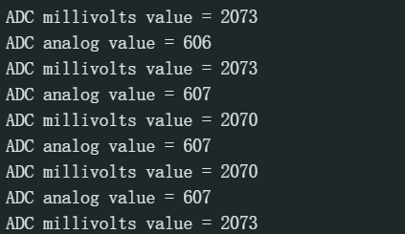

用手电筒照射光敏电阻，可以观测到返回值明显改变
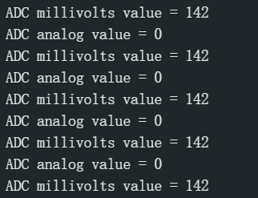
（3）实验代码：
void setup() {
// initialize serial communication at 115200 bits per second:
Serial.begin(115200);

//set the resolution to 12 bits (0-4095)
analogReadResolution(10);
}

void loop() {
// read the analog / millivolts value for pin 2:
int analogValue = analogRead(32);
int analogVolts = analogReadMilliVolts(32);

// print out the values you read:
Serial.printf("ADC analog value = %d\n", analogValue);
Serial.printf("ADC millivolts value = %d\n", analogVolts);

delay(100); // delay in between reads for clear read from serial
}
- BMP280传感器信息读取
（1）实验过程：下载所需的库文件，打开工程文件，选择开发板型号为ESP32 Dev Module，选择正确的串口，编译并上传代码。打开串口监视器，设置波特率为115200，查看结果。
（2）实验结果：
从串口监视器中可以看到BMP280传感器发出的数据如下
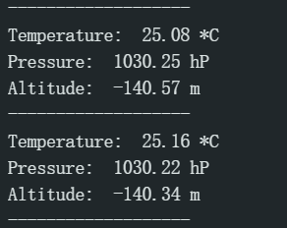
用手加热传感器，发现传感器发出的数据改变，温度升高
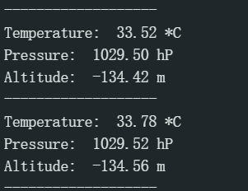
（3）实验代码：
#include <Arduino.h>
#include <Wire.h>
#include <Adafruit_BMP280.h>

#define BMP_SDA 21 //IC引脚定义
#define BMP_SCL 22 //IC引脚定义
Adafruit_BMP280 bmp280;

void setup() {
Serial.begin(115200); //串口初始化
Serial.println("Initializing BMP280"); //串口打印字符
boolean status = bmp280.begin(0x76); //器件的IC地址是0X76或0X77
if (!status) {
Serial.println("Not connected");
}
}
void loop() {
float temp = bmp280.readTemperature(); //定义变量读取温度值
float press = bmp280.readPressure() / 100; //定义变量读取大气压值
float Altitude= bmp280.readAltitude(); //定义变量读取海拔值

Serial.print("Temperature: ");
Serial.print(temp); //打印温度值
Serial.println(" *C");
Serial.print("Pressure: ");
Serial.print(press); //打印大气压值
Serial.println(" hP");
Serial.print("Altitude: ");
Serial.print(Altitude); //打印海拔高度值
Serial.println(" m");
Serial.println("-------------------");
delay(2000); //每两秒刷新一次
}
- 小灯轮循闪烁
（1）实验过程：打开工程文件，选择开发板型号为ESP32 Dev Module，选择正确的串口，编译并上传代码。查看小灯闪烁情况。
（2）实验结果
为了能观测到明显的三种不同颜色的灯，并且便于记录，将代码中的延时从30更改为90。
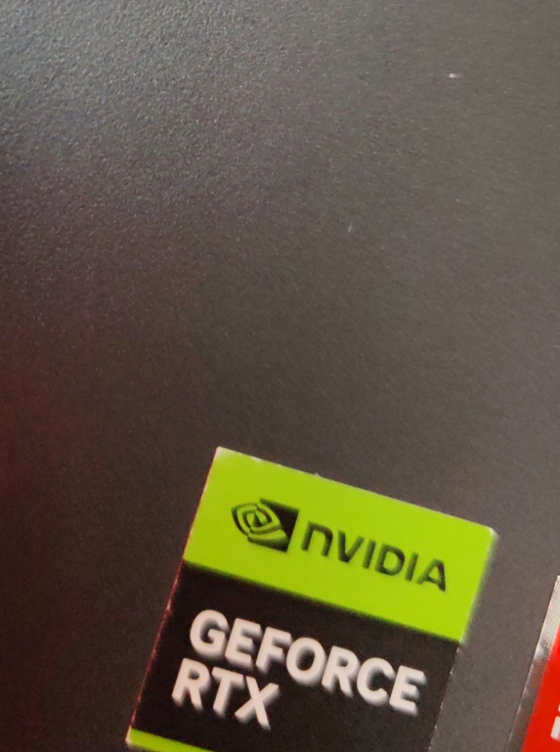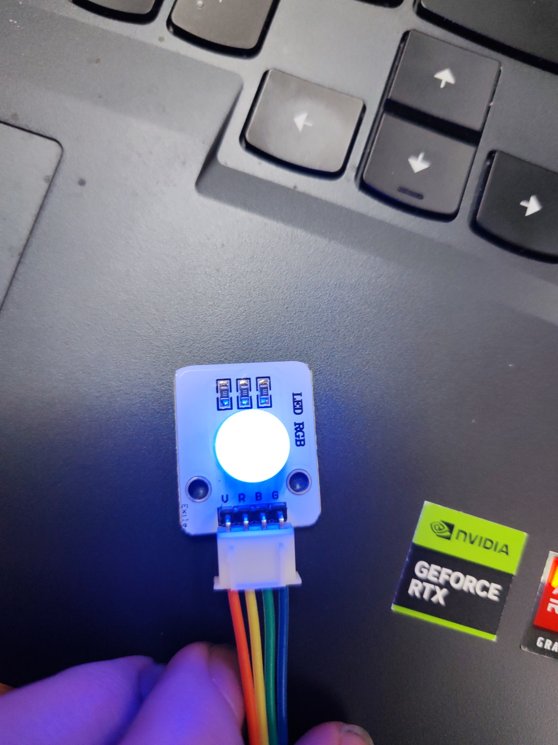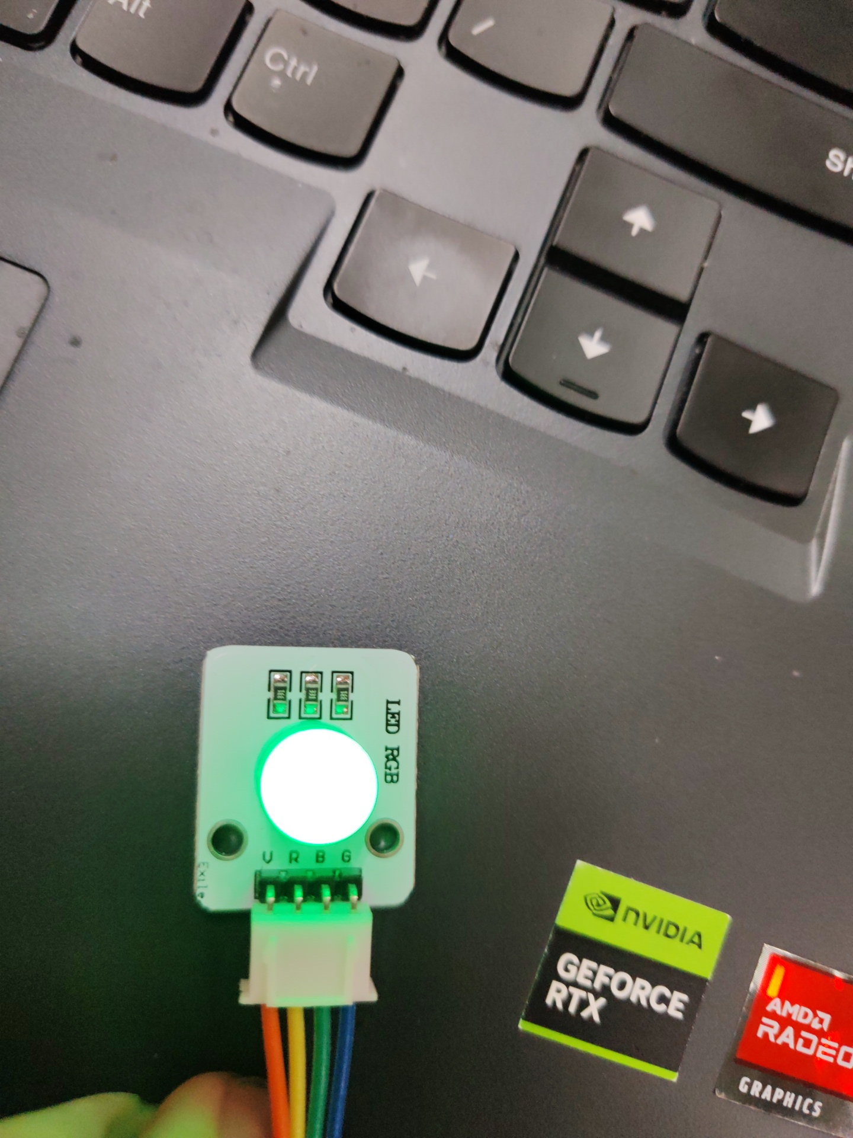
（3）实验代码
#define RED 16 //定义LED灯的引脚
#define GREEN 17
#define BLUE 18

void setup() {
// put your setup code here, to run once:
Serial.begin(115200); //串口初始化
pinMode(RED, OUTPUT);
pinMode(GREEN, OUTPUT);
pinMode(BLUE, OUTPUT);

}

void loop() {
// put your main code here, to run repeatedly:
// fade in from min to max in increments of 5 points:
for (int fadeValue = 0; fadeValue <= 255; fadeValue += 5) {
// sets the value (range from 0 to 255):
analogWrite(RED, fadeValue);
// wait for 30 milliseconds to see the dimming effect
delay(90);
}

// fade in from min to max in increments of 5 points:
for (int fadeValue = 0; fadeValue <= 255; fadeValue += 5) {
// sets the value (range from 0 to 255):
analogWrite(GREEN, fadeValue);
// wait for 30 milliseconds to see the dimming effect
delay(90);
}

// fade in from min to max in increments of 5 points:
for (int fadeValue = 0; fadeValue <= 255; fadeValue += 5) {
// sets the value (range from 0 to 255):
analogWrite(BLUE, fadeValue);
// wait for 30 milliseconds to see the dimming effect
delay(90);
}

}

